**제17회 DMZ국제다큐멘터리영화제**

**3회 비(非) 극장 상영 프로그램 ‘자연의 얼굴’ 오프닝 행사 개최**

9월 5일(금) 김포 애기봉 평화생태공원 전시관에서 진행

김포문화재단과 DMZ Docs의 상호 발전과 협력 도모

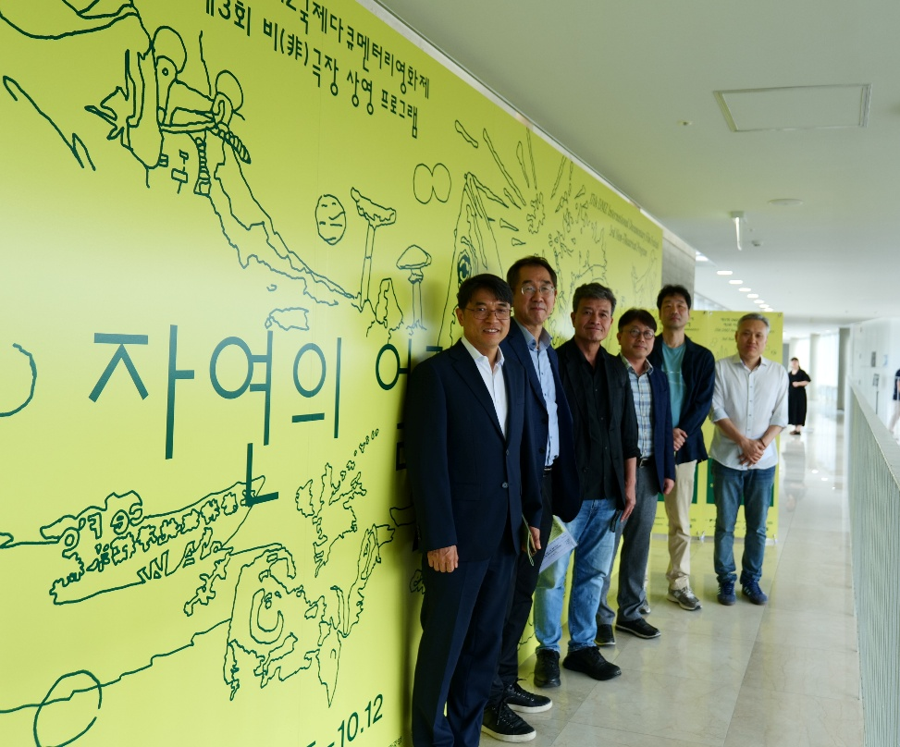

[비(非) 극장 상영 프로그램 오프닝 행사 현장- 좌측부터 이석범 김포시 부시장, 이계현 김포문화재단 대표이사, 장해랑 DMZ Docs 집행위원장, 허은광 DMZ Docs 사무국장, <창경> 이장욱 감독, 장병원 DMZ Docs 수석프로그래머]

제17회 DMZ국제다큐멘터리영화제(집행위원장 장해랑, 이하 ‘DMZ Docs’)가 올해 3회째를 맞이하는 비(非) 극장 상영 프로그램의 오프닝 행사를 김포시에 위치한 애기봉 평화생태공원 전시관에서 개최했다. 비(非) 극장 상영 프로그램은 형식을 벗어나 영상 설치와 전시를 위주로 관객들이 다큐멘터리 작품을 다채롭게 체험할 수 있도록 하는 프로그램으로 이번 오프닝 행사는 김포문화재단과 DMZ Docs의 상호 발전, 우호 증진을 위해 마련되었다.

비(非) 극장 상영 프로그램의 오프닝 행사는 9월 5일(금) 오후 2시 김포 애기봉 평화생태공원 전시관에서 열렸으며 이석범 김포시 부시장, 이계현 김포문화재단 대표이사, 장해랑 DMZ Docs 집행위원장 등 관계자와 비(非) 극장 상영 프로그램의 상영작 <창경>의 이장욱 감독과 <씨갑시>의 설수안 감독이 참석했다.

DMZ Docs 장해랑 집행위원장은 “김포 애기봉 평화생태공원 전시관에서 비 극장 상영 프로그램을 진행할 수 있도록 도와 주신 분들께 감사드린다. 올해 DMZ국제다큐멘터리영화제는 50개국 143편의 영화가 공연, 상영, 이벤트, 전시와 함께 파주, 고양, 김포에서 진행된다. 다큐멘터리는 작가와 시민들이 만나는 플랫폼이다. 앞으로 더 많은 다큐멘터리가 더 많은 시민들과 만날 수 있도록 노력할 것이다.”며 17회 영화제를 소개하고 “올해 비 극장 상영 프로그램의 주제는 ‘자연의 얼굴’이다. 올해 영화제 슬로건인 ‘우리가 살고 싶은 하루’와 잘 맞아 떨어진다고 생각한다. 세상은 힘들고 아프지만 함께 고민하고 꿈을 꾸는 것이 의미가 있다고 본다.”고 말했다.

<창경>의 이장욱 감독은 “비 극장 상영 프로그램에 초대해 주시고 좋은 공간을 마련해 주신 모든 분들께 감사드린다. 단순히 공간이 아니라 다큐멘터리에 대한 사유를 좀 더 확장할 수 있는 기회로 생각된다. 제 작업은 창경궁에서 식민지 시대와 한국 전쟁 시대에 있었던 동물의 학살에 대한 이야기다. DMZ라는 공간의 의미와 맞닿아 있는 것 같아 참여하게 되어 기쁘게 생각하고 이 프로그램이 오랫동안 진행될 수 있도록 도와 주시면 감사하겠다“로 감사 인사를 전했다.

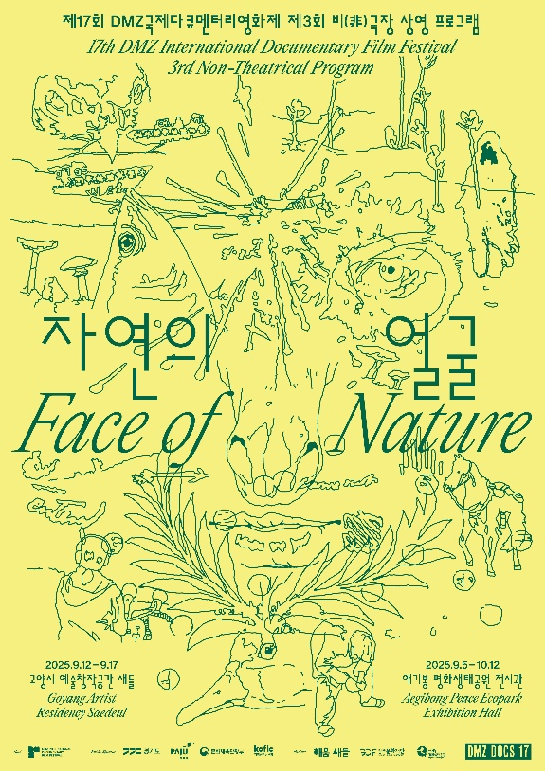

[비(非) 극장 상영 프로그램 공식 포스터]

올해 3회를 맞이한 비(非) 극장 상영 프로그램은 지난 개최 장소였던 캠프그리브스와 레이킨스몰에 이어 이번엔 김포 애기봉 평화생태공원 전시관과 고양시 예술창작공간 새들을 무대로 삼았다. 올해의 주제는 ‘자연의 얼굴’이다. 인간과 비인간 존재 간 상호작용의 복원을 지향하는 기획 의도가 담겨 있다.

50개국 143편의 국내외 최신 다큐멘터리 상영을 확정 지은 제17회 DMZ국제다큐멘터리영화제는 9월 11일부터 9월 17일까지 7일간 경기도 파주시와 고양특례시 일원에서 열리며, 산업 프로그램인 DMZ Docs 인더스트리는 9월 12일부터 16일까지 열린다.

**‘비(非)극장 상영 프로그램’ 운영 일정 및 상영작 정보**

일시: 2025년 9월 12일(금)~9월 17일(수)

장소: 고양시 예술창작공간 새들 (경기도 고양시 덕양구 신평길 217)

일시: 2025년 9월 5일(금)~10월 12일(일)

장소: 애기봉 평화생태공원 전시관 (경기도 김포시 하성면 가금리 193-7)

|  |  |  |
| --- | --- | --- |
|  | 작품명 | 감독명 |
| 1 | 태양이 삼켜질 때  When the Sun is Eaten (Chi'bal K'iin) | 케빈 제롬 에버슨 Kevin Jerome EVERSON |
| 2 | 물에 빠져 죽지는 않을거야  Objects Do Not Randomly Fall From the Sky | 마리아 에스텔라 파이소 Maria Estela PAISO |
| 3 | 여행자들/통과의례 Passages / Les Rites de Passage | 플로리안 피셔, 요하네스 크렐 Florian FISCHER, Johannes KRELL |
| 4 | 기마대  The Cavalry | 알리나 올로프 Alina ORLOV |
| 5 | 다리아의 밤 꽃들  Daria’s Night Flowers | 마리암 타파코리 Maryam TAFAKORY |
| 6 | 창경 Chang Gyeong | 이장욱 LEE Jangwook |
| 7 | 그림자-숲 Shadow-Forest | 임고은 IM Go-Eun |
| 8 | 씨갑시 Sigapsi | 설수안 SEOL Suan |
| 9 | 방문자 Visitor | 김성은 KIM Sungeun |